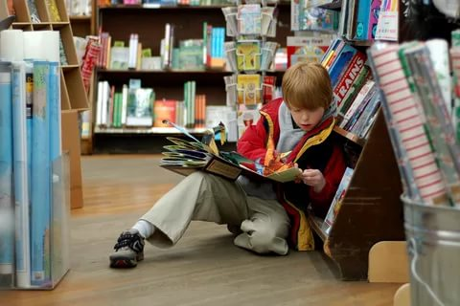
Как выбирать детскую книгу не ухудшая здоровья ребёнка!?
Любовь к чтению – это удивительно полезное человеческое качество. Книги крайне положительно влияют на личностное развитие, позволяют уйти от проблем, лучше узнать себя, избавиться от депрессии.
Детская литература впечатляет своей разнообразностью. На сегодняшний день любой книжный магазин готов предложить покупателю детские книги на любой вкус. Какую книгу купить ребенку остается за самим родителем, так чтобы покупка не нанесла вред юному читателю, поможет разобраться ФЕДЕРАЛЬНЫЙ ЗАКОН № 436 «О ЗАЩИТЕ ДЕТЕЙ ОТ ИНФОРМАЦИИ,
ПРИЧИНЯЮЩЕЙ ВРЕД ИХ ЗДОРОВЬЮ И РАЗВИТИЮ».
Согласно ст. 5 данного закона - Виды информации, причиняющей вред здоровью и (или) развитию детей:

К информации, запрещенной для распространения среди детей, относится информация:
1) побуждающая детей к совершению действий, представляющих угрозу их жизни и (или) здоровью, в том числе к причинению вреда своему здоровью, самоубийству;
2) способная вызвать у детей желание употребить наркотические средства, психотропные и (или) одурманивающие вещества, табачные изделия, алкогольную и спиртосодержащую продукцию, принять участие в азартных играх, заниматься проституцией, бродяжничеством или попрошайничеством;
(3) обосновывающая или оправдывающая допустимость насилия и (или) жестокости либо побуждающая осуществлять насильственные действия по отношению к людям или животным, за исключением случаев, предусмотренных настоящим Федеральным законом;
4) отрицающая семейные ценности, пропагандирующая нетрадиционные сексуальные отношения и формирующая неуважение к родителям и (или) другим членам семьи;
5) оправдывающая противоправное поведение;
6) содержащая нецензурную брань;
7) содержащая информацию порнографического характера;
8) о несовершеннолетнем, пострадавшем в результате противоправных действий (бездействия), включая фамилии, имена, отчества, фото- и видеоизображения такого несовершеннолетнего, его родителей и иных законных представителей, дату рождения такого несовершеннолетнего, аудиозапись его голоса, место его жительства или место временного пребывания, место его учебы или работы, иную информацию, позволяющую прямо или косвенно установить личность такого несовершеннолетнего.

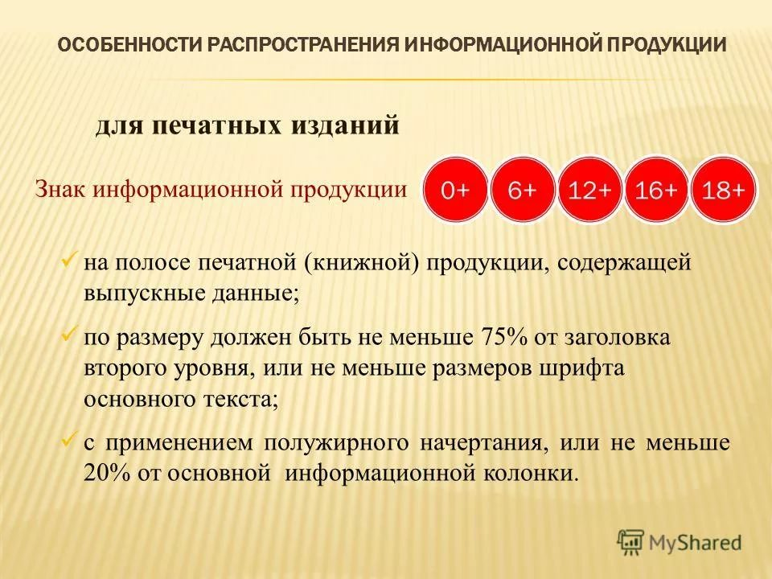
Обязательно на всей продукции предназначенной для детей и подростков, согласно ст. 12 должен быть - «Знак информационной продукции»

Хорошая книга — это подарок, так пусть этот подарок будет не только полезным, но и безопасным!!!

Помощник врача по общей гигиене
Гаппасова А.В.
(6.10.2017 года) - ЗОЖ

